**1. 파이어 베이스 설치하기**

npm install --save firebase

**2. 파이어베이스 임포트할 boot js파일 만들기**

quasar new boot firebase

**3. 부트파일에 코드 넣기 es2015를 사용하여 모듈 import**

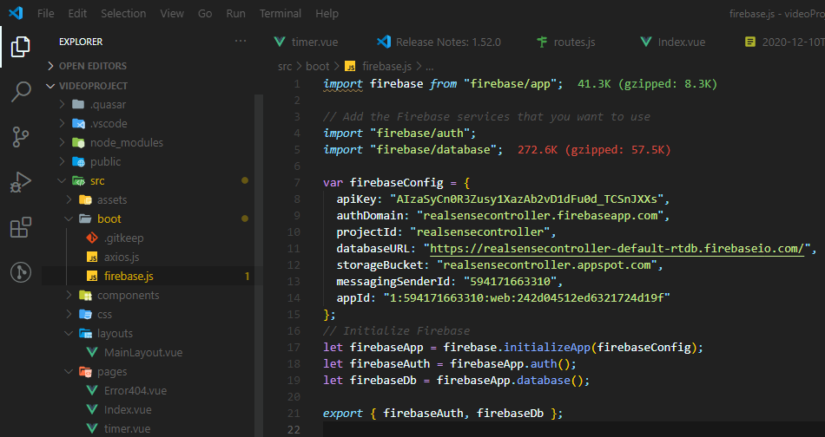

참고 : <https://firebase.google.com/docs/web/setup?authuser=0#node.js-apps>

**\*\*\*\*firebase 8버전으로 올라오면서 import * as 사용 x**

import * as firebase from "firebase/app"; => xxxxxxxxxxxxxxxxxxxxxxxxxxxxx

import firebase from "firebase/app"; => oooooooooooooooo





**vue 파일에서 사용하는 방법**



**파이어베이스 auth를 사용한 회원 가입 코드**

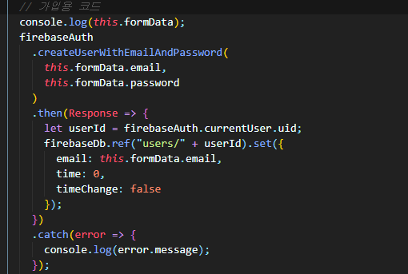

로그인용 코드

